ТЕМПУС жобасы бойынша іссапар есебі (семинар-тренинг)
7-10 маусым 2016ж. (Швеция, Стокгольм қ.)
2016 ж.7-10 маусымы аралығында Стокгольм қ. Патшалық техникалық университетінің (КТН) базасында «Жоғары білім беруде Адами ресурстарды басқару» атты тренинг өтті.
Іс-шараға қатысушылардын ішінде біздің университеттің қызметкерлері болды: Адами ресурстарды басқару департаментінің директоры - ТЕМПУС жобасының үйлестірушісі Д.М. Доскожин және адами ресурстарды басқару департаментінің маманы, жоба менеджері - Н. Ю. Бек.
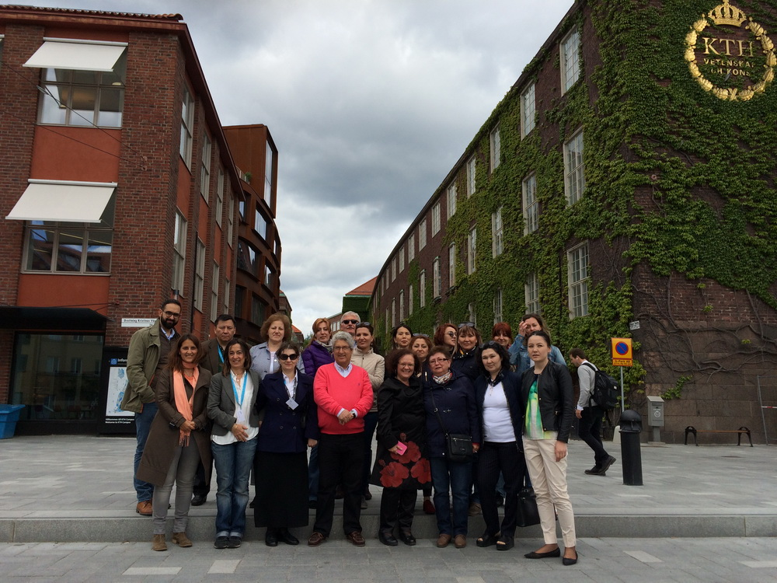
Сондай-ақ, конференцияға серіктестер қатысты:
· Каталония Политехникалық университеті,Барселона қ, Испания.
· Жоғарғы Техникалық Институт, Лиссабон қ, Португалия.
· Патшалық Технологиялық Институт, Стокгольм қ, Швеция.
· Илия Мемлекеттік Университеті, Грузия.
· Кутаисск Университеті, Грузия.
· Армян Мемлекеттік Экономика Университеті, Армения.
· Ресей-Армян (Славян) университеті, Армения.
· Армян қорының Американдық Университеті, Армения.
· Т.Рысқұлов атындағы Қазақ экономикалық университеті, Қазақстан –үйлестіруші.
· Қазақ Көлік және коммуникация академиясы, Қазақстан.
· Торайғыров атындағы Павлодар мемлекеттік университеті, Қазақстан.
Семинар-тренинг барысында КТН-университетінің түрлі деңгейдегіHR-менеджерлері КТН-дағы адами ресурстарды басқару саласындағы тәжірибесімен бөлісті.
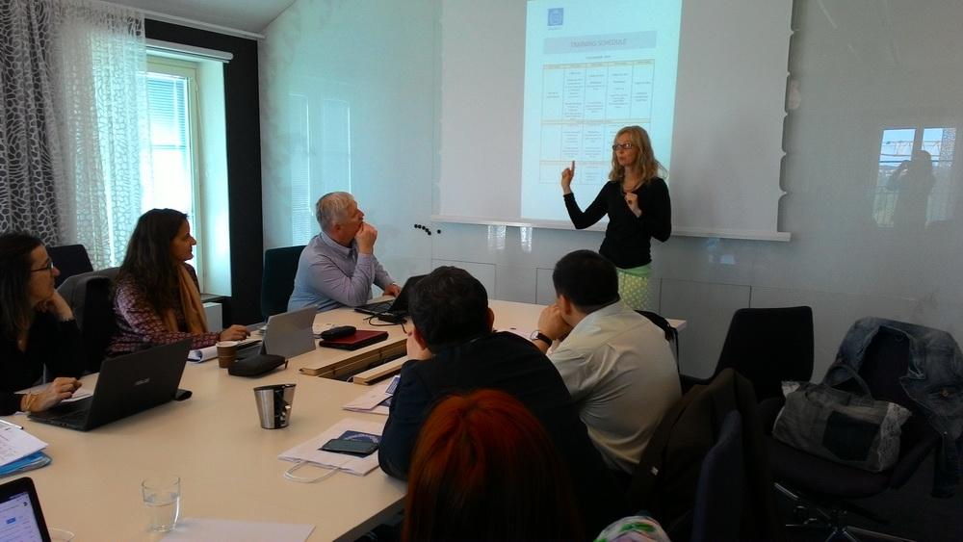
AnnicaFroberg– Қызметкерлермен жұмыс жасау бойынша директоржәне LottaGustavsson - қызметкерлерді басқару қызметінің бастығы қатысушыларды Швецияда және КТН-дегі адами ресурстармен жұмыс принципімен таныстырды. Сондай-ақ, Lotta Gustavsson және Viktor KordasКТН-де қызметкерлермен жұмыс барысындағыжеке саясаттыынтымақтастықты,КТН-дыдамыту құралы ретінде әңгімелеп берді. Шақырылған спикер IsabelGoncalves – Лиссабон қ. Техникалық университетінің (IST) репетиторлық кеңсе үйлестірушісі (IST) Коучинг бойынша тренинг өткізді.
Семинар-тренингтің барлық күндерінде, түстен кейін, PEOPLE жобасын жүзеге асыру шеңберінде әзірленген консорциум мүшелері -барлық жоғары оқу орындарының стратегиялық жоспарларын талқылау және түзетулер өткізіліп отырды. Университет өкілінің жеке мәлімдемесі барысында жоспардың әлсіз жақтары анықталды, кейін жоба үйлестірушісі Алисия Берланга әрбір университеттің стратегиялық жоспарын одан әрі дамыту үшін түзетулер мен ұсыныстар жасады.
Шараға қатысушылардың жұмыс тобы үшін семинар ұйымдастырушылары КТН әкімшілік ғимаратына тур ұйымдастырды, оның барысында КТН университет қызметкерлерінің жұмыс орны, персоналды басқару бойынша, сұрақ қойып, КТН жұмысы мысалында практикалық кеңестер алуға мүмкіндік болды. Семинардың соңғы күні PEOPLE жобасының университеттер үйлестірушілерінің мәжілісі өтті, мұнда келешек іс-әрекеттер бағдарламасы талқыланды және Еуропалық комиссияға керекті баяндамалар мен есептер қамтамасыз етілді.
Семинар - тренинг соңында қатысушыларға сертификаттар берілді.

